«Συμπεριφορά των Συστημάτων Αντιπλημμυρικής Προστασίας της Νέας Ορλεάνης κατά των Τυφώνα Κατρίνα»

Άντα Γ. Αθανασοπούλου-Ζέκκου, PhD., Assistant Professor, Univ. of Michigan, Ann Arbor, Dept. of Civil and Environmental Engineering

Ο Τυφώνας Κατρίνα, που έπληξε την περιοχή της Νέας Ορλεάνης την 29^{η} Αυγούστου 2005, προκάλεσε την πλέον καταστροφική αστοχία τεχνικού έργου στην ιστορία των Η.Π.Α. Η «Ανεξάρτητη Επιτροπή Διερεύνησης των Συστημάτων Αντιπλημμυρικής Προστασίας» (ILIT) συγκροτήθηκε για τη διερεύνηση της συμπεριφοράς του συστήματος αντιπλημμυρικής προστασίας κατά τη διάρκεια και μετά την απομάκρυνση του Τυφώνα Κατρίνα.

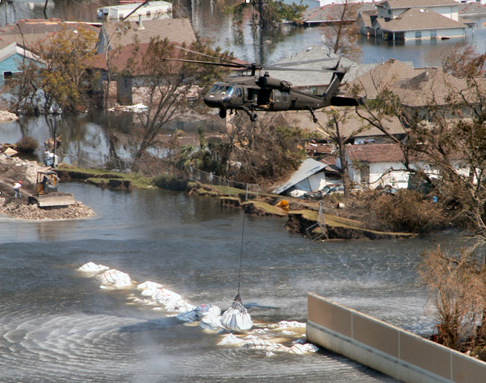
Η διερεύνηση περιέλαβε: (1) αρχική αναγνώριση πεδίου και συλλογή δεδομένων αμέσως μετά την άφιξη του Τυφώνα Κατρίνα (29 Αυγούστου 2005) και του Τυφώνα Ρίτα (24 Σεπτεμβρίου 2005), (2) επισκόπηση της ιδιόρρυθμης γεωλογίας της ευρύτερης περιοχής, (3) λεπτομερείς αναλύσεις της διαδοχής των γεγονότων κατά τη διάρκεια των Τυφώνων Κατρίνα και Ρίτα, καθώς και των αιτιών και μηχανισμών των κυριοτέρων αστοχιών, και (4) διερεύνηση και μελέτη οργανωτικών και υπηρεσιακών θεμάτων που επηρέασαν τη συμπεριφορά του συστήματος αντιπλημμυρικής προστασίας.

Τα αποτελέσματα της διερεύνησης οδηγούν στο συμπέρασμα ότι η λειτουργία του συστήματος αντιπλημμυρικής προστασίας της Νέας Ορλεάνης υπονομεύθηκε από τον συνδυασμό πολλών αρνητικών παραγόντων: (1) στις μεγάλες διαστάσεις του φυσικού φαινομένου, (2) στην κακή συμπεριφορά του συστήματος αντιπλημμυρικής προστασίας λόγω αστοχιών συγκεκριμένων τμημάτων του έργου, εσφαλμένων τεχνικών επιλογών και σφαλμάτων κατά τον σχεδιασμό, κατασκευή, λειτουργία και συντήρηση του συστήματος, και (3) στα γενικότερα υπηρεσιακά και οργανωτικά προβλήματα των τοπικών και ομοσπονδιακών οργανισμών που ήταν υπεύθυνοι για τον σχεδιασμό, κατασκευή, λειτουργία, συντήρηση και χρηματοδότηση του συνολικού συστήματος αντιπλημμυρικής προστασίας.

